

ACTIVIDAD 06 Implementación IPSec VPN
  - Pedro Damian Jasso Dávila - 176658
  - CNO V: Seguridad Informática
  - 16/02/2026
  - Mtro. Servando López Contreras

Configuración Inicial
Para hacer la configuración inicial en packet Tracer usamos 3 Routers 1941, 2 Switches 2960 y dos PC’s para iniciar.
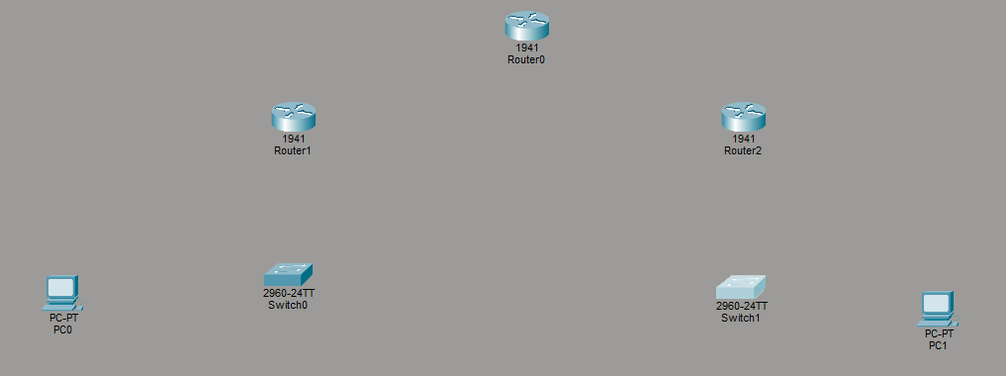
Ahora conectamos de la siguiente manera.
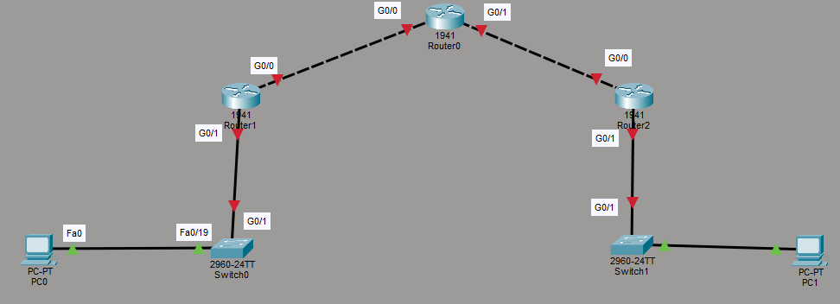
Ahora desde la terminal del Router 1 vamos a hacer la siguiente configuración inicial.
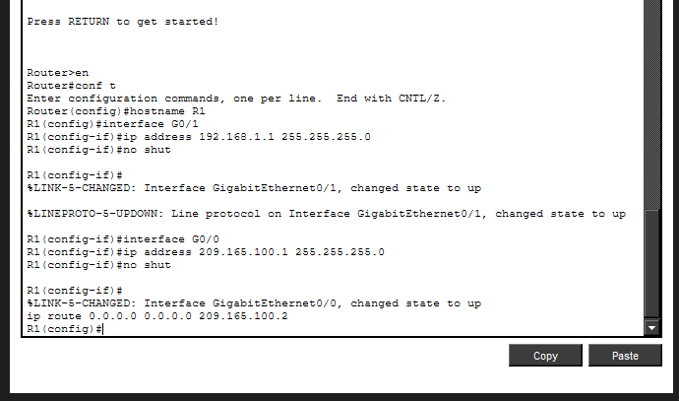
Quedando de la siguiente manera.
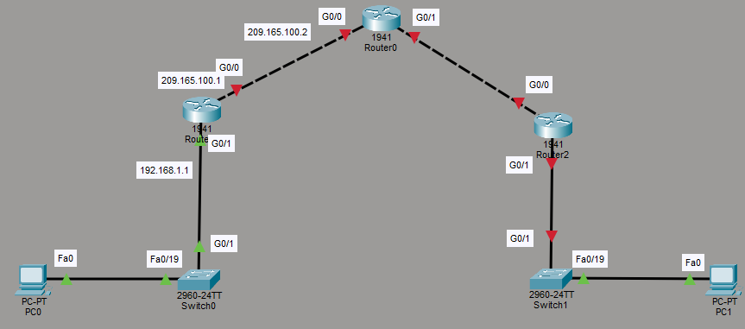
Ahora vamos con la configuración del Router 2.
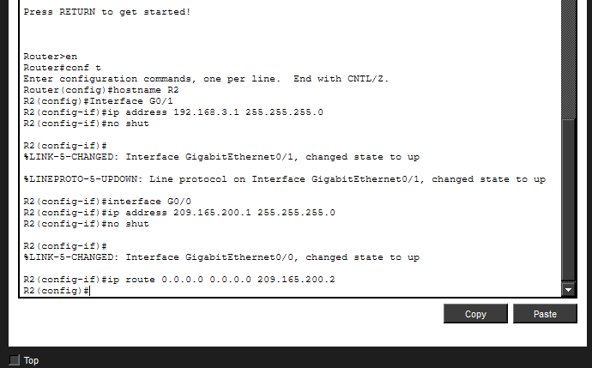
Ahora quedando de la siguiente manera.
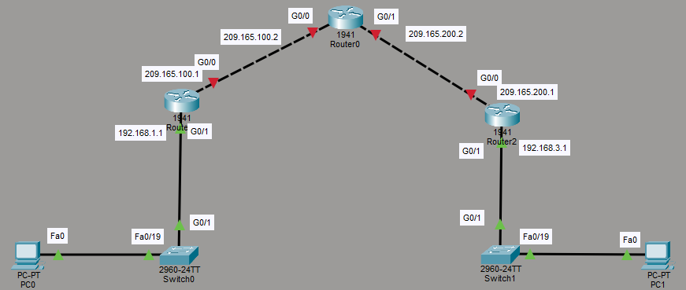
Ahora vamos a configurar el router ISP (Router 0).
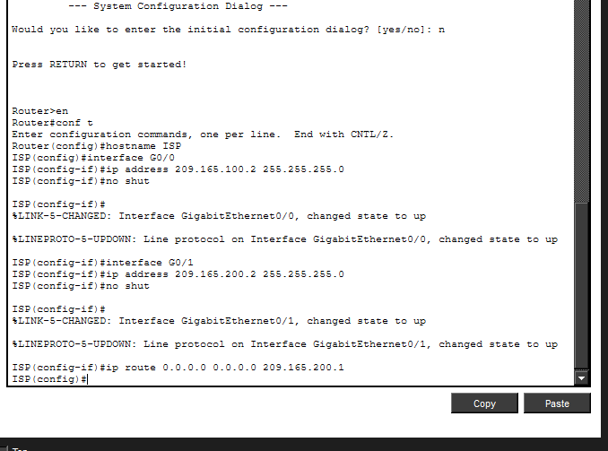
Al final quedando así.
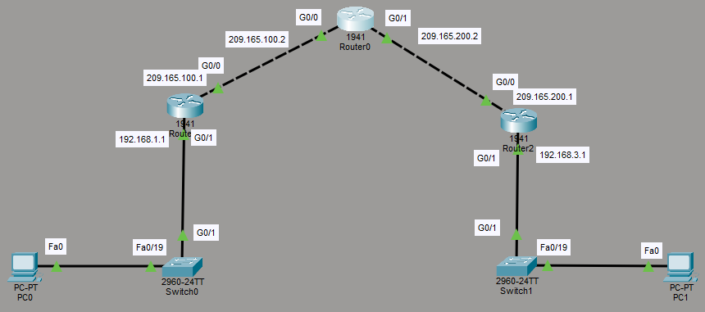
- Licencia de seguridad Habilitada
Estas licencias se activan en el router 1 y router 2 con el siguiente comando
#license boot module c1900 technology-package securityk9
R1
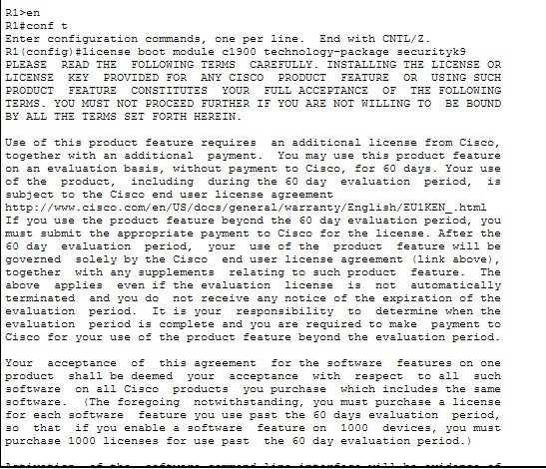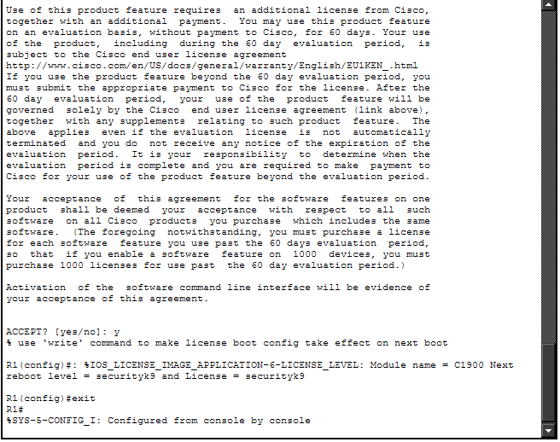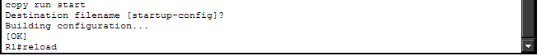
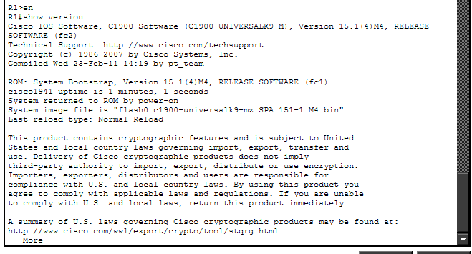
R2
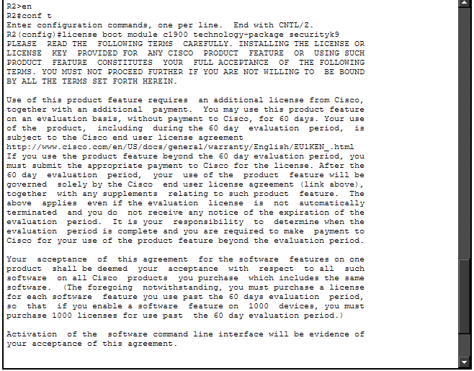
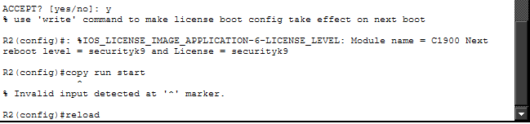
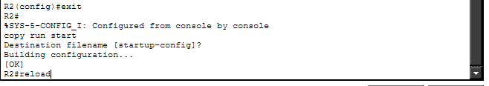
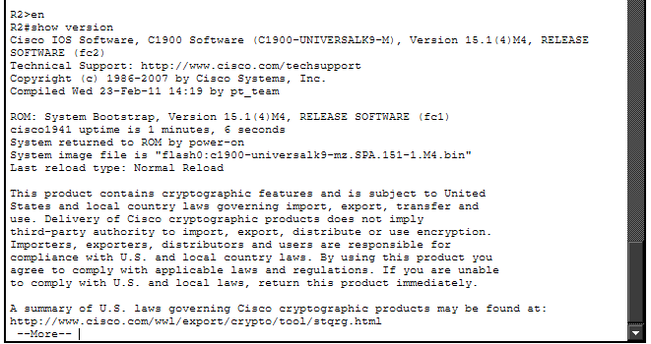
- Implementación ACLs
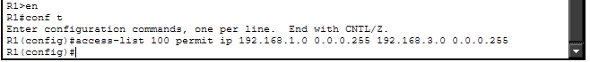
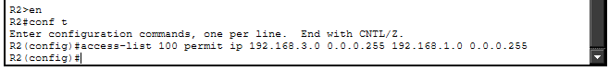
- Phase 01: ISAKMP policy
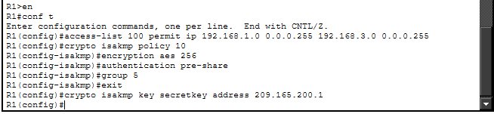
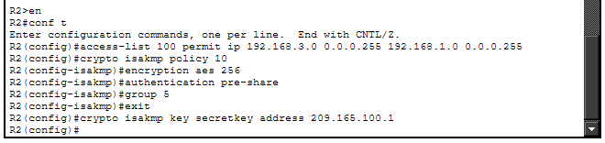
- Phase 02: IPSec transform-set
- Crear el mapa criptográfico
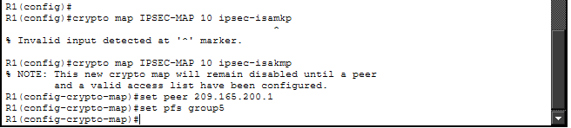
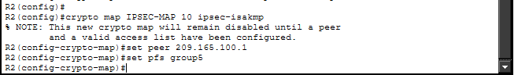
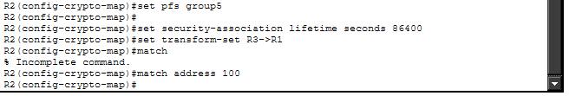
- Aplicar el mapa criptográfico
